勐海县应急管理局
工作简报
（第17期）
勐海县应急管理局办公室 2020年2月18日

加强监督执法 做到守土有责
——勐海县应急管理局严肃查处安全生产违法行为

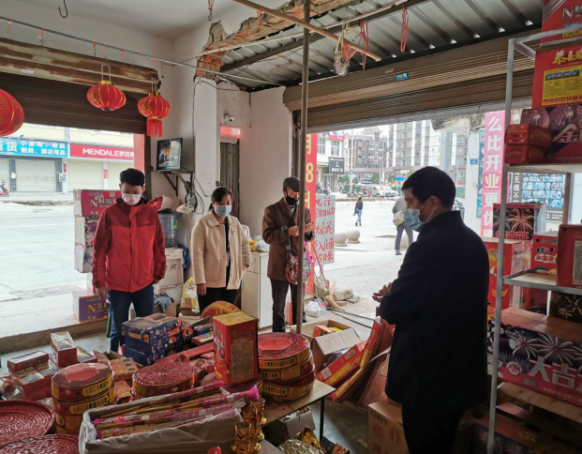
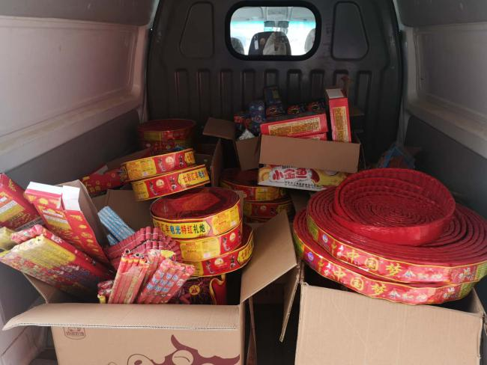
面对疫情防控期间企业复产复工特殊时段，为做好疫情防控和安全生产工作，勐海县应急管理局在做好全体人员自身安全防护的前提下，深入企业指导检查应急值守情况、设备运行状况和疫情防控情况等。同时突出加强我县非煤矿山、危险化学品和烟花爆竹企业的监督执法，对疫情防控期间违规违法行为以零容忍的态度严格执法。2020年2月18日上午，县应急局接到群众举报，执法大队立即出动到现场查处烟花爆竹违规零售1起，没收违规零售的烟花爆竹12箱，并对违规零售烟花爆竹的商家进行批评教育。同时在企业微信工作群再次提醒企业认真落实疫情防控和安全生产主体责任。应急管理局把人民群众生命安全和身体健康放在第一位，对疫情防控特殊时期违规违法进行经营、生产的企业决不手软，发现一起，查处一起，严格落实好应急管理局的监督管理职责，做到守土有责，担责尽责，为勐海县坚决打赢疫情防控阻击战提供有力支持。

